Задание учебной практики
ПМ 06. Сопровождение информационных систем
по специальности 09.02.07 Информационные системы и программирование
Руководитель практики Шадрина Арина Юрьевна

- Проанализировать бизнес-процессы в техникуме.
- Разработать график разработки и внедрения информационной системы.
- Создать информационную систему для учета техники в техникуме.
- Разработать техническое задание на внедрение информационной системы.
- Разработать перечень обучающей документации на информационную систему.
- Разработать руководства оператора.
- Создать резервную копию информационной системы.
- Выполнить обслуживание информационной системы в соответствии с пользовательской документацией.
- Разработать и оформить предложения по расширению функциональности информационной системы.

№1
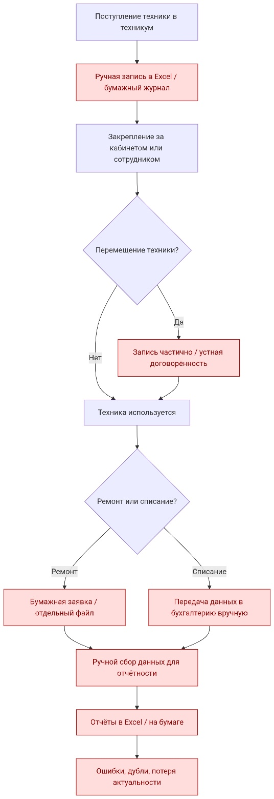
Рисунок 1 – Диаграмма.

№2
Таблица 1 - график разработки и внедрения информационной системы.
№ | Этап | Длительность | Результат
1 | Анализ требований и обследование техникума | 5 дней | Отчет об обследовании, согласованное ТЗ
2 | Проектирование базы данных и интерфейса | 7 дней | ER-диаграмма, макеты экранных форм
3 | Разработка базы данных (MS Access / SQL Server) | 10 дней | Готовая структура БД с тестовыми данными
4 | Разработка пользовательского интерфейса и отчетов | 10 дней | Формы ввода, поиска, отчеты
5 | Тестирование и отладка | 5 дней | Протокол тестирования, исправленные ошибки
6 | Разработка обучающей документации | 5 дней | Руководство оператора, инструкции
7 | Внедрение и опытная эксплуатация | 5 дней | Акт внедрения, обученный персонал
Итого |  | 47 рабочих дней

№3
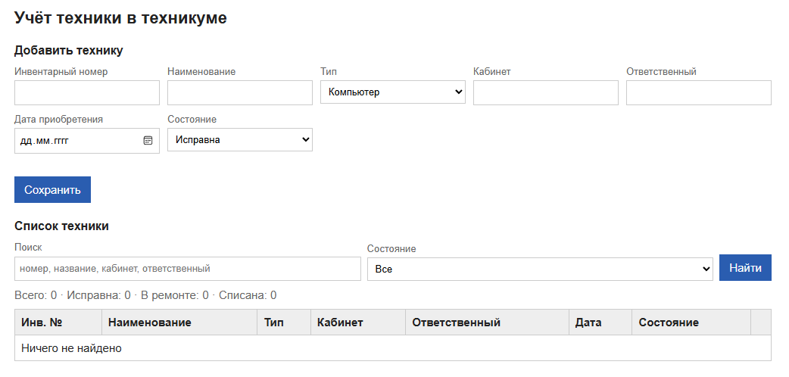
Рисунок 2 – Учёт техники.

